Embedded System Term Project

본인이 직접 체크할 것
No. | 학번 | 이름
1 | 201411701 | 김태균
2 | 201215452 | 강영우
3
4
5

감정 항목
JNI에서 배열 덧셈 확인 | YES | NO | -10
가변 크기 배열 전달 | YES | NO | -10
Buzzer 주기적 On/Off | YES | NO | -10
7-Segment 움직임 | YES | NO | -10
Dot Matrix 움직임 | YES | NO | -10
감점 합계
(소스 코드와 다를 경우 항목별 추가적으로 -10점 감점)

항목 | Points
S/W 요구 사양서 (20)
S/W 설계서 (20)
프로그램 빌드 과정 (10)
정상 동작 여부 (50)
Total

S/W 요구 사양서

/* 디바이스 드라이버의 요구 사항 및 가정 사항에 대해서 상세히 기술한다. */
/* 예를 들어, 디바이스 드라이버의 기본 동작 및 예외 현상 발생 시 동작에 대한 요구 사항 등을 기술하도록 한다. */

- 디바이스 드라이버 기본 동작
- Buzzer driver: buzzerFromJNI함수의 인자로 1을 전달 시 buzzer를 on으로 바꾸고, 0을 전달 시 buzzer를 off로 바꾼다.
- 7Segment driver: SegmentPrint함수의 인자로 String 문자열을 전달 시 문자열을 const char *배열로 변환 후, driver의 write함수로 문자열을 *segment_data의 값으로 사용하여 화면에 출력한다.
- Dotmatrix driver: DotMatrixPrint함수의 인자로 String 문자열을 전달 시 문자열을 char* 배열로 변환 후, driver의 write 함수로 문자열을 출력을 위해 계산하여 *dot_row_addr과 *dot_col_addr에 저장하여 화면에 출력한다.

- 디바이스 드라이버 가정 사항
- Buzzer driver: buzzerFromJNI함수의 인자로 0과 1만 사용해야 한다. 자바에서 필요에 따라 0과 1을 변수가 아닌 직접 전달함으로써 이외의 값이 들어가지 못하도록 한다.
- 7Segment driver: SegmentPrint함수의 인자로 넘어가는 String 문자열은 6자리여야만 한다. 자바에서 String의 인자로 넘어가는 char[] printresult는 new char[6]; 로 6개의 크기만 가진다. 인자로 사용시에는 new String(printresult)로 String형으로 변환한다.
- Dotmatrix driver: DotMatrixPrint함수의 인자로 넘어가는 String 문자열은 20자리여야만 한다. 자바에서 String의 인자로 넘어가는 변수는 DotMatrixPrint(print.substring(2 * i,2 * i + 20));등을 이용하여 20자리에 맞춰서 넘겨준다.

- 디바이스 드라이버 예외 현상 발생 시 동작
모든 드라이버 코드에는 가정 사항을 만족하지 못하여 일어나는 예외 현상 발생시에 대한 코드가 없다. 가정 사항을 만족하지 못하는 예외들은 자바에서 사전차단하기 때문에 제외한다.

S/W 설계서

/* 작성한 S/W의 전체 구조, 각 함수별 동작 방법 등 구현한 S/W에 대한 상세 설명 기술 */
- S/W전체 구조
- 전역 변수
values, result, flag, flag2, tb, fb, ws, fs, wd, td, fd, tstop, fstop, wstop, sstop, wdtop, sdtop
- 함수
onCreate, onClick, pushButton, ConfirmButton, clearButton
- 쓰레드
Truebuzze, Falsebuzzer, WaitSegment, TrueSegment, FalseSegment, WaitDotmatrix, TrueDotmatrix, FalseDotmatrix
- JNI
sumFromJNI, buzzerFromJNI, SegmentPrint, DotMatrixPrint

- 요소 설명
- 전역 변수 설명
Int[] values: 배열 생성 시 random값 저장하여 sumFromJNI의 인자로 이용한다.
result: valuse의 모든 요소의 합이 저장된다.
flag: sumFromJNI(values, Integer.parseInt(answer.getText().toString())의 리턴 값으로 사용자의 입력값과 배열의 합이 같을 시 1, 아닐 시 0을 저장한다.
flag2: 확인 버튼 잠금 용도로 사용된다. 확인 버튼 실행 시 1이 저장되고 시작 부에서 1이면 return으로 확인 버튼을 사용하지 못하게 한다.
True segment, false segment, dot segment 변수: 각 출력에 필요한 값을 구하거나 저장하는데 사용하는 변수들이다.
tb,fb,ws,ts,fs,wd,td,fd: 순서대로 buzzer, segment, dotmatrix의 쓰레드이다.
tstop,fstop, wstop,sstop, wdtop,sdtop: 쓰레드의 lock기능을 위한 변수로써, tstop와 fstop는 모든 쓰레드에서 사용이 되고, 시작 시 비활성화, 초기화시 비활성화, tstop은 정답일 경우 활성화, sstop는 오답일 경우 활성화가 된다. wstop와 wdtop는 대기 상태의 segment와 dotmatrix를 제어하고, 시작 시 활성화. 정답 확인 시 비활성화, 초기화 시 활성화가 된다. sstop와 sdtop는 tstop와 fstop와 비슷한 역할을 하지만 각각의 기능이 종료된 후 다시 대기 상태로 돌아가는 기능에 사용된다
.
- 함수 설명
onCreate: 전역 변수를 초기화하고, 스피너, 버튼, 텍스트, dynamicLayout을 생성한다. 초기에 보이지 말아야 할 버튼과 텍스트는 INVISIBLE로 설정한다.
onClick: 버튼 리스너로 확인버튼, 초기화버튼, 배열생성버튼을 클릭 시 각 함수를 실행한다.
pushButton: 사용자가 스피너로 설정한 값만큼 랜덤 값을 가지는 배열을 생성하고, dynamicLayout에 추가한다. 랜덤 값은 생성과 동시에 values배열에 저장한다. 그리고, onCreate에서 INVISIBLE로 설정한 요소들 중 결과텍스트를 제외한 나머지는 VISIBLE 상태로 설정한다.
ConfirmButton: 확인버튼으로, 입력 값이 유효한지 검증(공백, 숫자이외의 문자, 100만 이상의 수)하고, 정답과 오답을 구분하여 쓰레드를 실행하고, lock을 설정한다.
clearButton: 초기화버튼으로, onCreate상태로 되돌린다.
waitprint: dotmatrix 대기 상태 출력 저장
pprint: dotmatrix 출력 전 후 네모 출력 저장

- 쓰레드
Truebuzze: tstop가 0인 경우 0.3초동안 buzzer가 on이 되고 0.1초 동안 off로 설정하는 것을 반복한다.
Falsebuzzer: fstrop가 0인 경우 buzzer를 on으로 설정한다.
WaitSegment: wstop가 0인 경우 미리 설정해둔 대기segment를 반복적으로 출력한다.
TrueSegment: tstop가0이고, sstop가 0인 경우 미리 설정해둔 ㅁ을 3번 출력하고, 공백으로 채워진 trueresult의 알맞은 위치에 정답을 /와 %을 이용하여 채워 넣는다. 이후 trueresult에서 출력부분을 printresult에 저장해서 출력함으로써 옆으로 흐르는 듯한 출력을 한다. 이후 한번 더 ㅁ을 3번 출력한다.
FalseSegment: fstop가0이고, sstop가 0인 경우 미리 설정해둔 ㅁ을 3번 출력하고, 공백으로 채워진 trueresult의 알맞은 위치에 정답과 사용자 입력값과 ‘-‘를 ‘/’와 ‘%’을 이용하여 채워 넣는다. 이 때, len(정답+사용자 입력값+1)이 6이 넘을 경우 따로 처리를 해서 알맞은 trueresult를 만든다. 이후 trueresult에서 출력부분을 printresult에 저장해서 출력함으로써 옆으로 흐르는 듯한 출력을 한다. 이후 한번 더 ㅁ을 3번 출력한다.
WaitDotmatrix: wdtop가 0인 경우 미리 설정해둔 대기segment를 반복적으로 출력한다.
TrueDotmatrix: tstop가0이고, sstop가 0인 경우 미리 설정해둔 ㅁ을 3번 출력하고, 출력문자열이 저장되는 print에 우선 출력될 공백을 채워 넣고, 정답을 출력에 맞게 font에서 값을 가져와 print에 추가한다. 이후 뒤에 출력될 공백을 채워 넣는다. substring으로 화면에 표시될 위치를 print에서 잘라내어 출력함으로써 옆으로 흐르는 듯한 출력을 한다. 이후 한번 더 ㅁ을 3번 출력한다.
FalseDotmatrix: fstop가0이고, sstop가 0인 경우 미리 설정해둔 ㅁ을 3번 출력하고, 출력문자열이 저장되는 print에 우선 출력될 공백을 채워 넣고, 정답과 사용자 입력값과 ‘-‘을 출력에 맞게 font에서 값을 가져와 print에 추가한다. 이후 뒤에 출력될 공백을 채워 넣는다. substring으로 화면에 표시될 위치를 print에서 잘라내어 출력함으로써 옆으로 흐르는 듯한 출력을 한다. 이후 한번 더 ㅁ을 3번 출력한다.

- JNI
sumFromJNI: 랜덤 값이 들어있는 배열과 사용자 입력 값을 인자로 받아서 함수 내부에서 배열의 합과 사용자 입력 값을 비교하여 true일시 1을 반환, false 일시 0을 반환한다.
buzzerFromJNI: 인자가 1인 경우 buzzer를 on, 0인 경우 buzzer를 off한다.
SegmentPrint: string을 인자로 받아서 const char *형으로 저장 후 커널 메모리에 저장하여 segment화면에 출력한다. 이때 string은 6자리여야만 한다.
DotMatrixPrint: string을 인자로 받아서 char *형으로 저장 후 커널 메모리에 저장하여 적절한 계산을 통해 dotmatrix화면에 출력한다. 이때, string은 20자리여야만 한다.

- 오류 사항
드라이버와 JNI의 기능은 요구조건에 맞게 잘 동작하나 안드로이드 부분에 약간의 에러가 있음. Buzzer, segment, dotmatrix는 전부 각자의 쓰레드로 동작을 하는데 이 쓰레드들과 안드로이드 요소 중 스피너와 충돌을 일으킴. 그래서 스피너의 요소 선택 시 스크롤을 움직이면 어플이 강제로 종료됨. 이에 테스트 시에는 스크롤을 이용하지 않고, 1~3을 이용하거나, 3을 선택 후 다시 스피너를 열어 5를 선택하는 방식을 이용해야 원활한 테스트가 가능.

프로그램 빌드 과정

/* Android 프로그램, JNI 프로그램 및 디바이스 드라이버 생성 과정 상세 기술 및 화면 갭쳐 */
/* 기술한 형태로 프로그램이 정상적으로 생성되지 않을 경우 비정상 동작으로 간주함 */

- Andriod 프로그램
첨부된 ESTermProject.zip을 압축 해제 한 뒤 eclipse에 import 시킨다.
File – Import -> General – Existring Projects into Workspace 선택
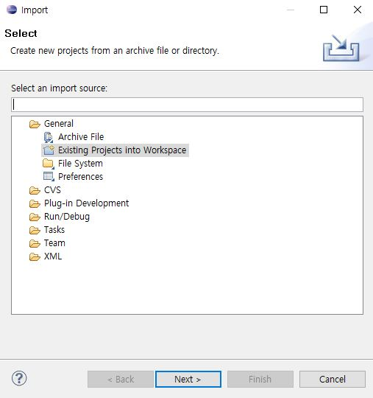
Select root directory의 경로를 ESTermProject.zip을 압축 해제한 경로로 지정
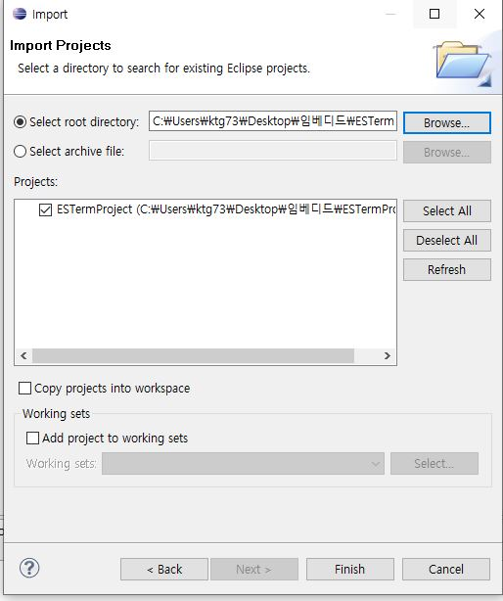
- JNI 프로그램
첨부된 android-ndk-r5b-linux-x86.tar.bz2를 /Android/폴더에 압축해제 한 뒤 생성된 폴더에
첨부된 apps.zip의 압축을 해제 한다. 이후 make APP=sum, make APP=buzzers,
make APP=7segments, make APP=dotmatrixs 명령어를 통해 각 기능의 so파일을 생성 할 수 있다. 생성된 so 파일은 make 시 install 부분에 나오는 경로에 있다.
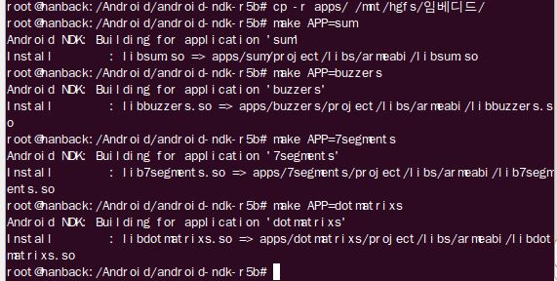

- 디바이스 드라이버
첨부된 drivers.zip의 압축을 해제 한 뒤 포함된 각 각의 3개의 폴더에서 make를 실행 시 segment.ko, dotmatrix.ko, buzzer.ko 파일을 생성할 수 있다.
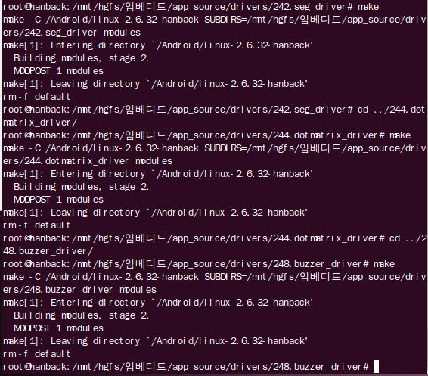

Source 코드

별첨1.

실행 결과
별첨2.

